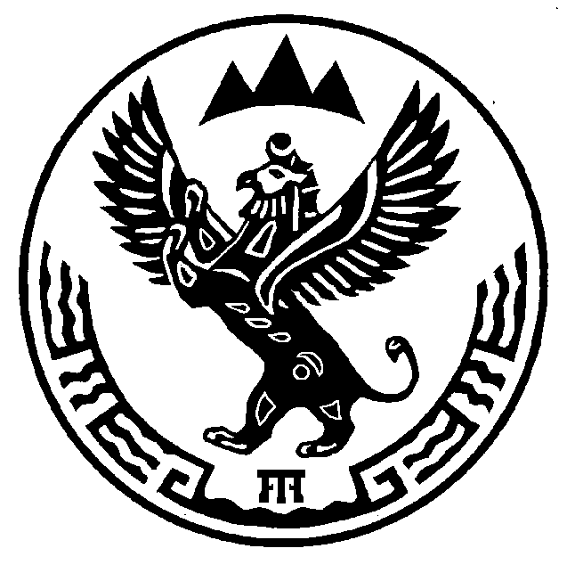  РОССИЙСКАЯ ФЕДЕРАЦИЯ  РЕСПУБЛИКА АЛТАЙ  СЕЛЬСКИЙ СОВЕТ ДЕПУТАТОВ  КУЮССКОГО СЕЛЬСКОГО  ПОСЕЛЕНИЯ |  | РОССИЯ ФЕДЕРАЦИЯЗЫ  АЛТАЙ РЕСПУБЛИКА  JУРТ JЕР СОВЕДИ  ДЕПУТАТТАР

Р Е Ш Е Н И Е Ч Е Ч И М

14 июня 2018 г. с. Куюс №43-3

О рассмотрении протеста прокуратуры

Рассмотрев требования и обоснования, изложенные в протесте прокурора Чемальского района №07-04-2018 от 09.06.2018 года на Устав МО «Куюсское сельское поселение», утвержденный решением Совета депутатов от 30.05.2016 №27-3, в соответствии с ФЗ № 131-ФЗ «Об общих принципах организации местного самоуправления», сельский Совет депутатов Куюсского сельского поселения
РЕШИЛ:

- Протест прокурора Чемальского района №07-04-2018 от 09.06.2018 года на Устав МО «Куюсское сельское поселение», утвержденный решением Совета депутатов от 30.05.2016 №27-3, удовлетворить.
- Внести изменения и дополнения в Устав муниципального образования Куюсское сельское поселение.
- Настоящее Решение обнародовать на информационном стенде администрации и разместить на официальном сайте администрации.

Председатель Совета депутатов
Куюсского сельского поселения Анаков В.В.

